Инструкция не окончательная и отражает только текущее состояние программы, в окончательной версии она будет использована как основа и переработана.

---------------------------------------------------------------------------------

Описание главного рабочего окна программы

Внешний вид главного окна программы представлен на рисунке 1

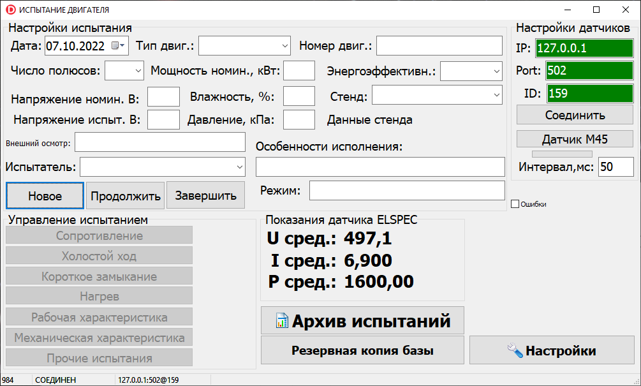

В правой части главного окна расположены данные датчика Elspec, такие как IP адрес, порт и идентификатор устройства. Для связи с датчиком необходимо верно заполнить поля и нажать расположенную ниже кнопку соединения. Кнопка «Датчик М45» позволяет указать путь к программе для сбора показаний соответствующего датчика. Настройки программы сохраняются и автоматически заполняются при последующих запусках. В левой нижней части размещен раздел для выбора этапов текущего испытания, в правой нижней – настройки, дополнительные возможности и показания датчика для проверки его работоспособности. Верхняя часть окна программы служит для заполнения данных о текущих параметрах испытания и двигателя.

**Проведение испытания двигателя.**

До начала испытания необходимо заполнить данные двигателя и условий испытания в верхней части окна. После чего нажать кнопку «Новое». Программа получит номер испытания, подготовит базу данных и разрешит выбор конкретного шага испытания кнопками в нижней левой части. Вид готового к проведению испытания окна программы представлен на рисунке 2.

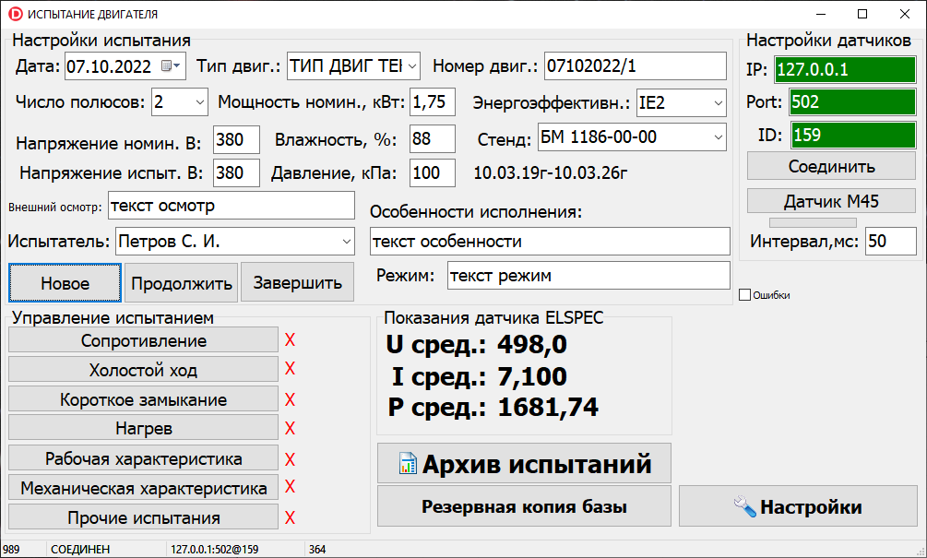

Напротив кнопок испытаний отображены символы «Х» - они означают то, что ни одного испытания по этому двигателю проведено не было.

**СОПРОТИВЛЕНИЕ**

При нажатии кнопки «Сопротивление» отображается окно испытания сопротивления представленное на рисунке 3.

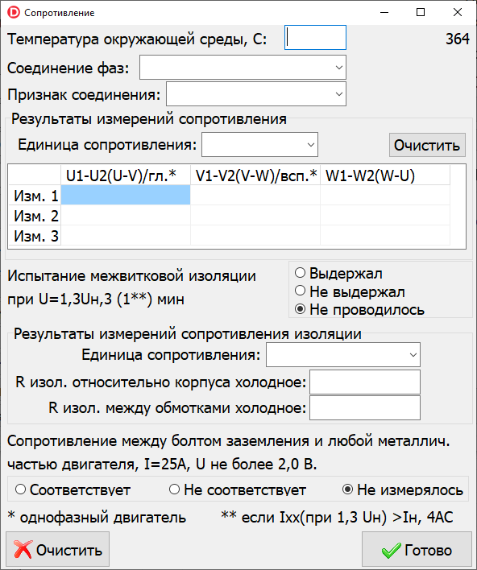

Кнопка «Очистить» служит для очистки всех полей текущего окна. После заполнения необходимых полей испытателем необходимо нажать кнопку «Готово», окно закроется, данные будут внесены в базу данных и главное окно примет вид, представленный на рисунке 4.

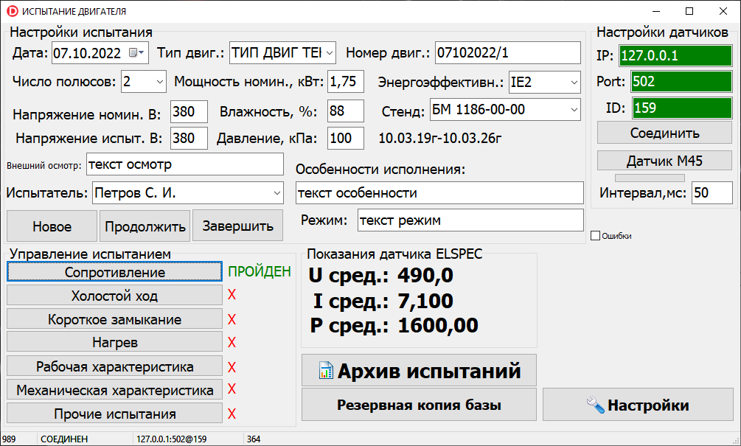

Текст «Пройден» напротив кнопки «Сопротивление» указывает на то, что испытания проведены и записаны.

**ХОЛОСТОЙ ХОД**

Окно испытания холостого хода представлено на рисунке 5.

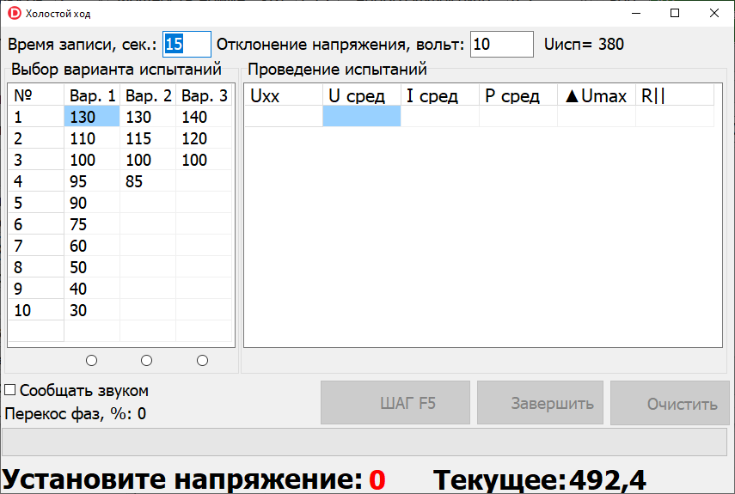

Для проведения испытания Холостого хода необходимо установить основные параметры испытания: время записи, допустимое отклонение напряжения и выбрать в левой части желаемый вариант испытания галочкой напротив соответствующего столбца списков вариантов. Выбранный вариант испытания будет перенесен в правую таблицу, а курсор в таблице установлен на первую строку таблицы. Для запуска текущего шага необходимо установить на стенде напряжение, указанное в нижней части окна, если напряжение укладывается в допуск, то оно отображается зеленым цветом, если не укладывается, то красным.

Нажатием клавиши F5 на клавиатуре, либо соответствующей кнопкой окна запускается текущий шаг испытания, полоса прокрутки отображает ход текущего шага. По окончании шага таблица заполняется средними значениями проведенных замеров, а курсор смещается на позицию следующего шага. Важно помнить, что после проведения испытания необходимо вручную заполнить последний столбец таблицы (R). После выполнения всех шагов текущего испытания оно сохраняется нажатием кнопки «Завершить». В любой момент времени можно указать строку с желаемым шагом испытания и выполнить его повторно, данные текущего шага будут перезаписаны. При проведении испытания, после каждого шага необходимо обращать внимание на значение перекоса фаз для контроля настройки трансформатора тока.

**ИСПЫТАНИЕ** **КОРОТКОГО ЗАМЫКАНИЯ**

Окно испытания короткого замыкания представлено на рисунке 6.

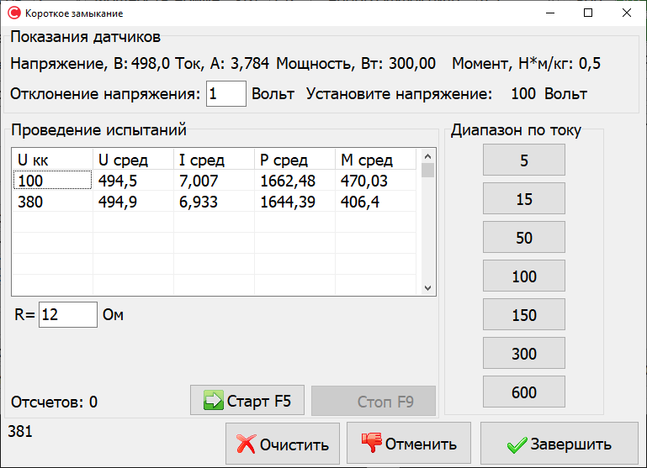

Для проведения испытания необходимо установить допустимое отклонение напряжения, сопротивление и в таблице указать курсором напряжение короткого замыкания(100 или 380 вольт), после чего нажать клавишу F5, либо соответствующую кнопку в окне испытания. Программа начнет производить непрерывные замеры, остановить которые можно кнопкой F9, а само количество сделанных замеров будет отображаться в реальном времени. Завершение испытания производится кнопкой «Завершить».

**ПРОЧИЕ ИСПЫТАНИЯ**

Окно прочих испытаний представлено на рисунке 7.

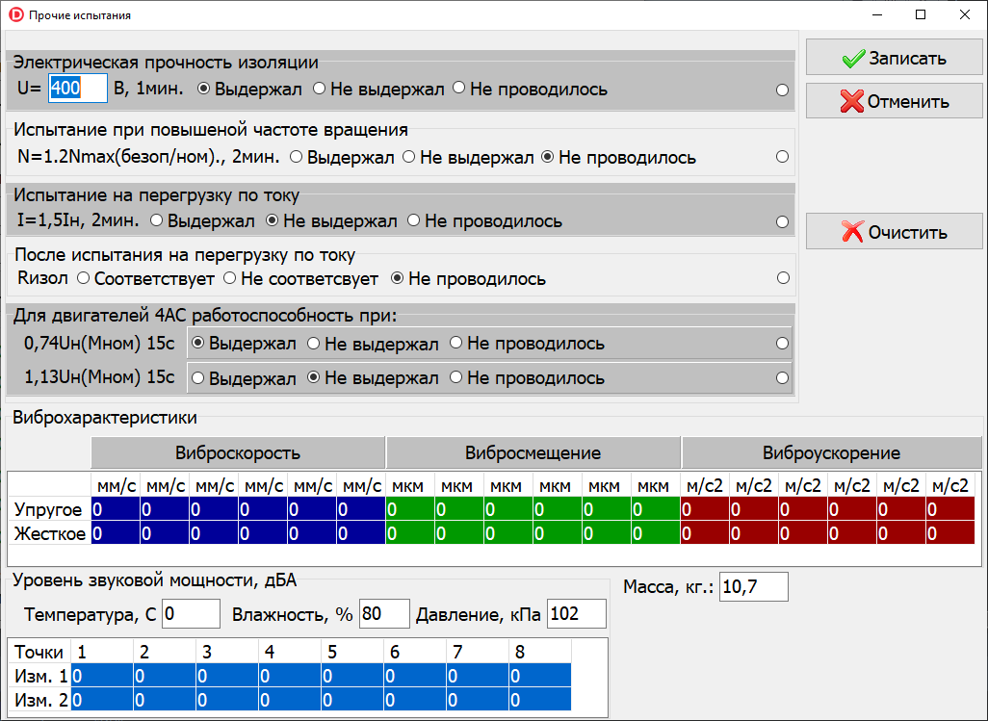

Данные в окне заполняются испытателем на основании показаний соответствующих приборов, и в неизменном виде переносятся в форму отчета.

**РАБОЧАЯ ХАРАКТЕРИСТИКА**

Окно испытания рабочей характеристики представлено на рисунке 8

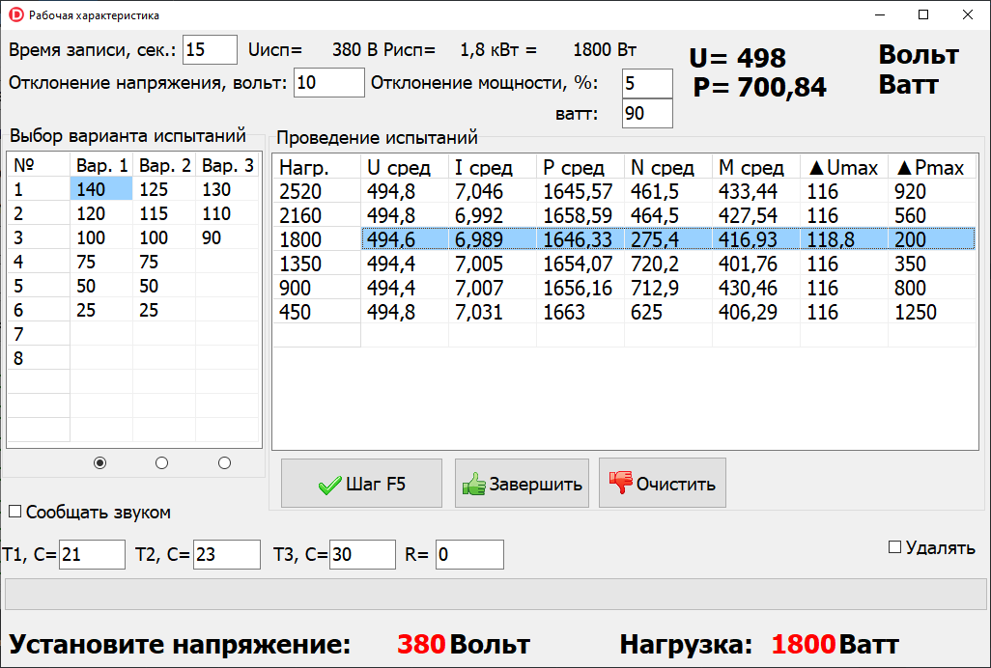

Для проведения испытаний необходимо заполнить данные испытаний в верхней и нижней части окна, а в левой таблице выбрать необходимый столбец варианта испытаний соответствующей галочкой. Нажатием кнопки «ШАГ» (F5) запустить шаг испытания для выбранной строки правой таблицы и дождаться завершения текущего шага, прогресс отсчета времени указан зеленой полосой. После выполнения всех шагов текущего испытания оно завершается нажатием кнопки «Завершить»

**НАГРЕВ**

Окно испытания нагрева представлено на рисунке 9.

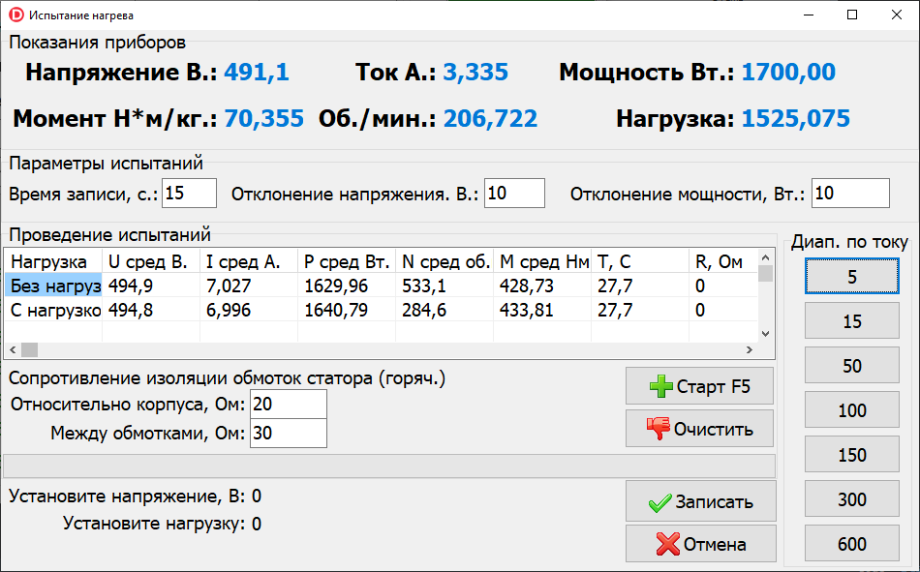

Для проведения испытания нагрева двигателя необходимо заполнить необходимые значения в верхней и нижней части экрана, и, выбрав в таблице необходимый шаг испытания запустить его кнопкой «Шаг» (F5) и дождаться окончания шага в течении времени указанного в параметрах испытания, процесс выполнения отражается бегущей зеленой полосой.

**МЕХАНИЧЕСКАЯ ХАРАКТЕРИСТИКА**

**Бланк испытания**

Бланк представляет собой документ формата Word файл с расширением .docx находится в папке REPORT папки программы. В процессе формирования отчета происходит замена подстановочных символов результатами проведения испытаний, если один подстановочный символ встречается в документе несколько раз, то происходит замена всех вхождений. Пример:

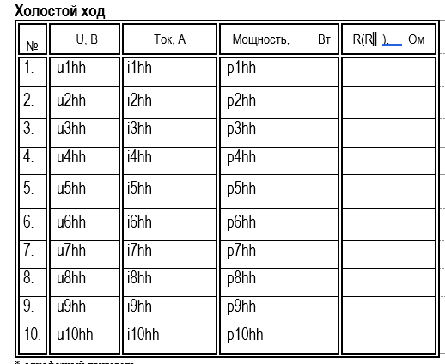

После проведения испытаний холостого хода значения в столбцах напряжения, тока, и мощности выставятся значения из таблицы проведения испытаний вкладки холостого хода.

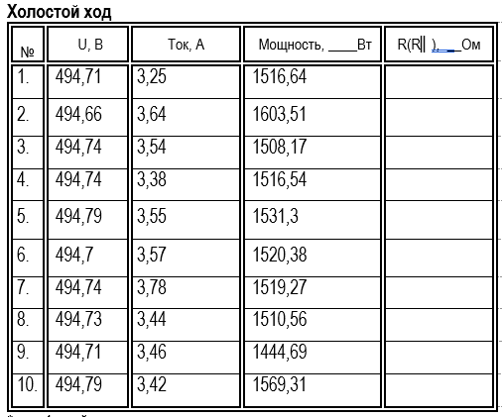

Аналогично рабочая характеристика

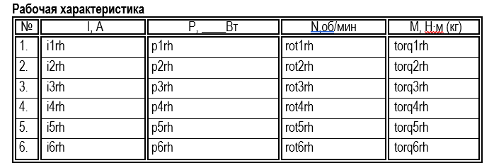

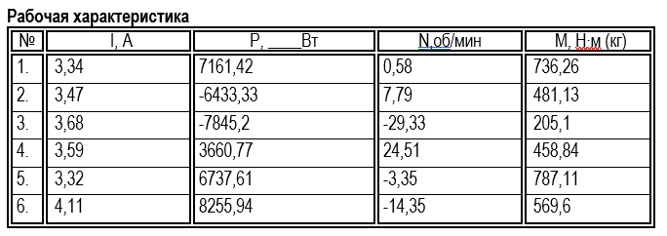

По всем остальным испытаниям принцип работы тот же самый. Порядок проведения испытаний планируется сделать произвольным, т. е. неважно в каком порядке производить испытания рабочей характеристики и холостого хода, и т. д.